Installationsprotokoll Rasparry PI Sensorknoten
Bezeichnung: | Installationsprotokoll
Version: | 1.0
Autor | Jörg Herzig
Dateiname: | 0000.doc
Erstellt am: | 26.05.2015 08:35:00 nachm.
Geändert am: | 26.05.2015 08:35:00 nachm.

Legende
Schwarz → Installationen | Shell Eingaben

GRUNDINSTALLATION
Betriebssystem | Raspbian 3.18.11
Sprache | Englisch  Deutsch
Hostname | 42SW10
IP-Adresse | 192.168.79.10
Subnetzmaske | 255.255.255.0
Gateway | 192.168.79.100
DNS-Server
Bemerkungen

Inhalt
1 Inhalt 2
2 Benutzernamen und Kennwörter 3
3 Linux Betriebssystem bereitstellen 4
4 Grund Installation 4
5 Sensor DHT22 installieren 7
6 Betrieb 10
7 Allgemeine Linux Befehle 11
8 Literaturverzeichnis 11

Benutzernamen und Kennwörter
Beschreibung | Benutzername | Kennwort
Linux Admin benutzer | pi | haeberlig

Linux Betriebssystem bereitstellen
Admin | Vorgang | Bemerkung, Optionen, Konfiguration
 |  | Betriebssystem für den Raspberry Pi auf eine SD-Speicherkarte installieren
 | Neue SD Karte Formatieren | SDFormatter  Unter “Options” FORMAT SIZE ADJUSTMENT auf “ON” setzen
 | Unterschiedliche Betriebssysteme | http://www.raspberrypiblog.de/downloads
 | Image erstellen und auf SD Karte schreiben | Win32DiskImager  Im Feld "Image File" wählt man den Pfad und die Image-Datei aus. Im Feld "Device" wählt man den Laufwerksbuchstaben der SD-Karte aus.  Dann weiter  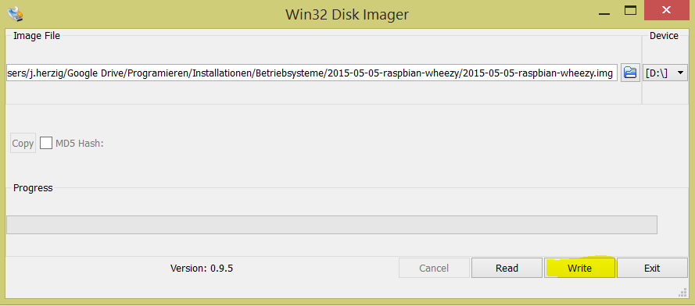

Grund Installation
 | Erste in Betriebsnahem | SD Karte in den einschieben LAN Kabel einstecken und Strom anschliessen
 | IP herausfinden | Mit netscan momentane IP feststellen
 | Mit PI verbinden Benutzername: pi  Passwort: raspberry | 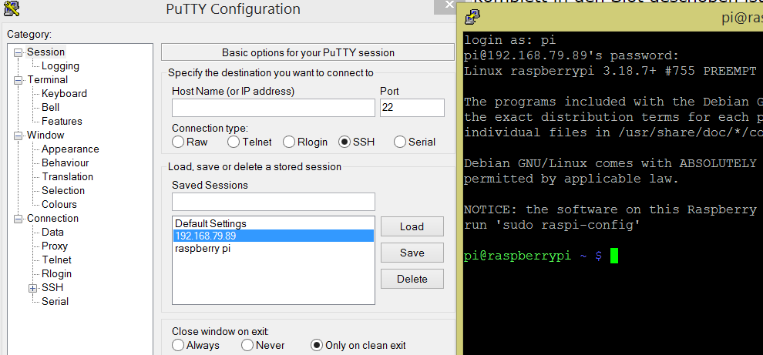
 | Anzeigen der Linux Version | uname -a  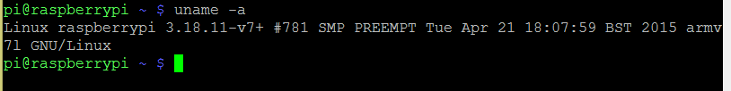
 | Raspberry Pi Software Configuration Tool | sudo raspi-config  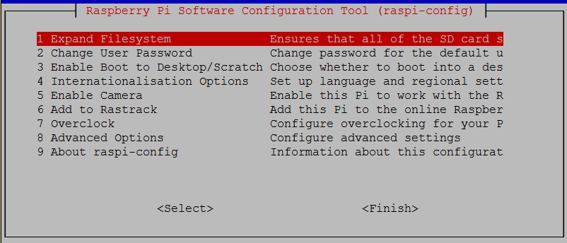
 | Passwort ändern | Change User Password  haeberlig
 | Spracheinstellungen ändern | 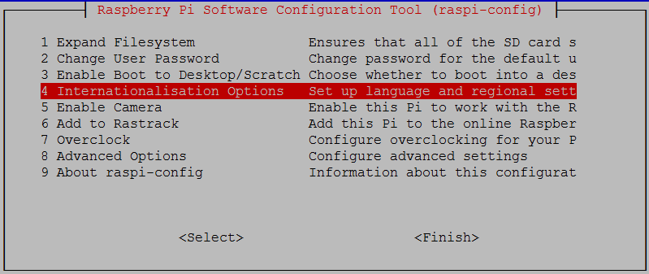  Mit Space aktiviren  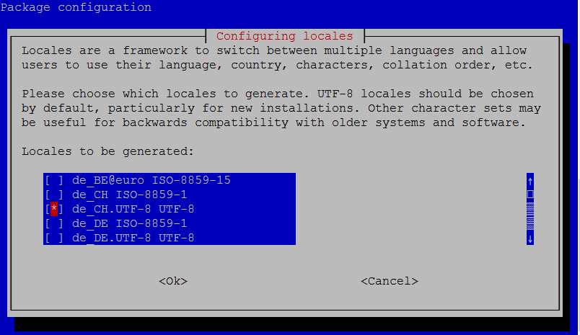  Als Standard CH wählen
 | Zeitzone ändern | 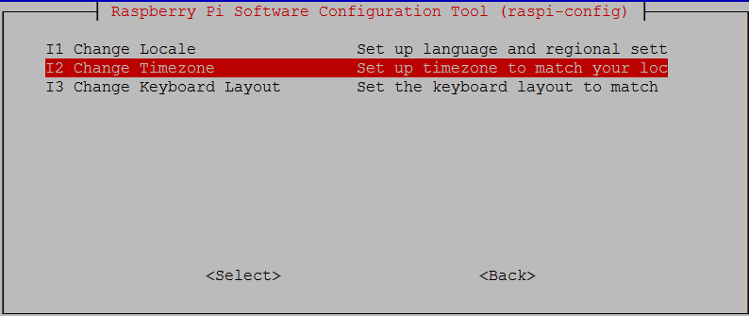  Europa  Zürich
 | SSH-Schlüssel neu erstellen | Rm steht für remove  sudo rm /etc/ssh/ssh_host_*  Rekonfiguration des SSH-Servers  sudo dpkg-reconfigure openssh-server  SSH Server neu starten  Nach dem neu Start  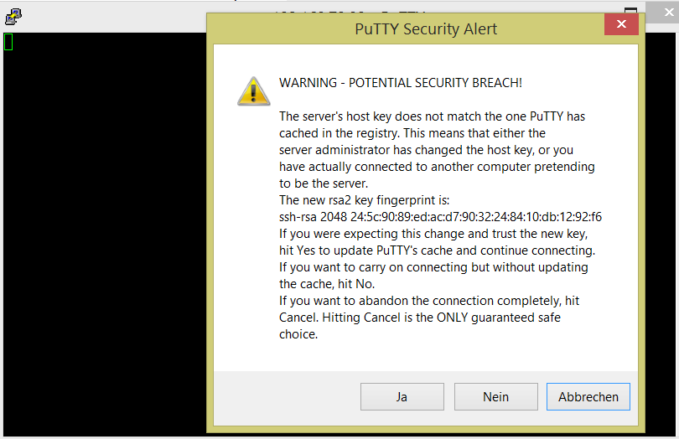
 | System Aktualisieren | sudo apt-get update  sudo apt-get upgrade
 | IP Adresse festlegen | sudo nano /etc/network/interfaces  Im File:  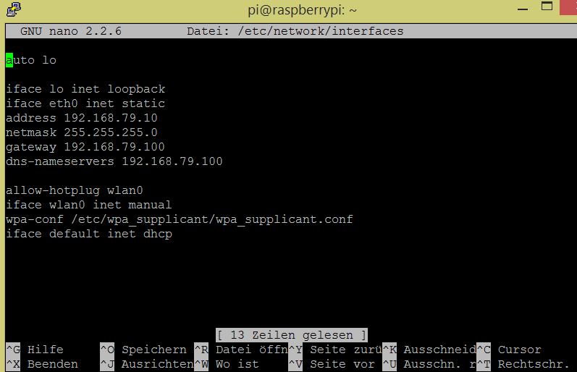  sudo reboot
 | Remote Desktop installieren | sudo apt-get install xrdp  Anschliessend normal über RDP Anmelden eventuell zweimal versuchen.
 | Grund Installation sichern | 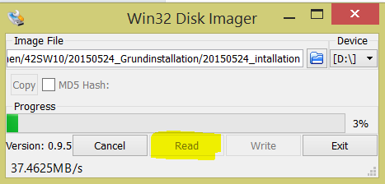

Sensor DHT22 installieren
http://www.sweetpi.de/blog/436/luftfeuchtigkeit-und-temperatur-mit-dem-raspberry-pi-messen

Pin 1: --> 3.3V
Pin 6: --> Ground
Pin 7: --> Daten GPIO04
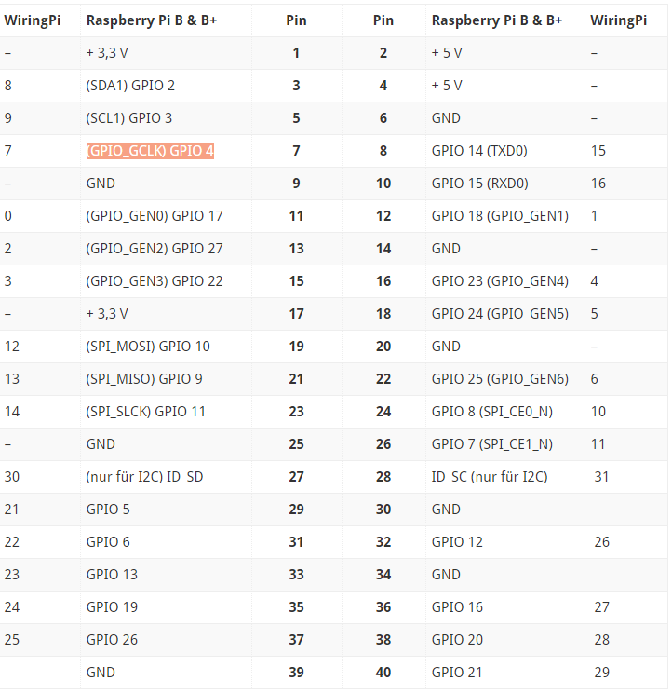
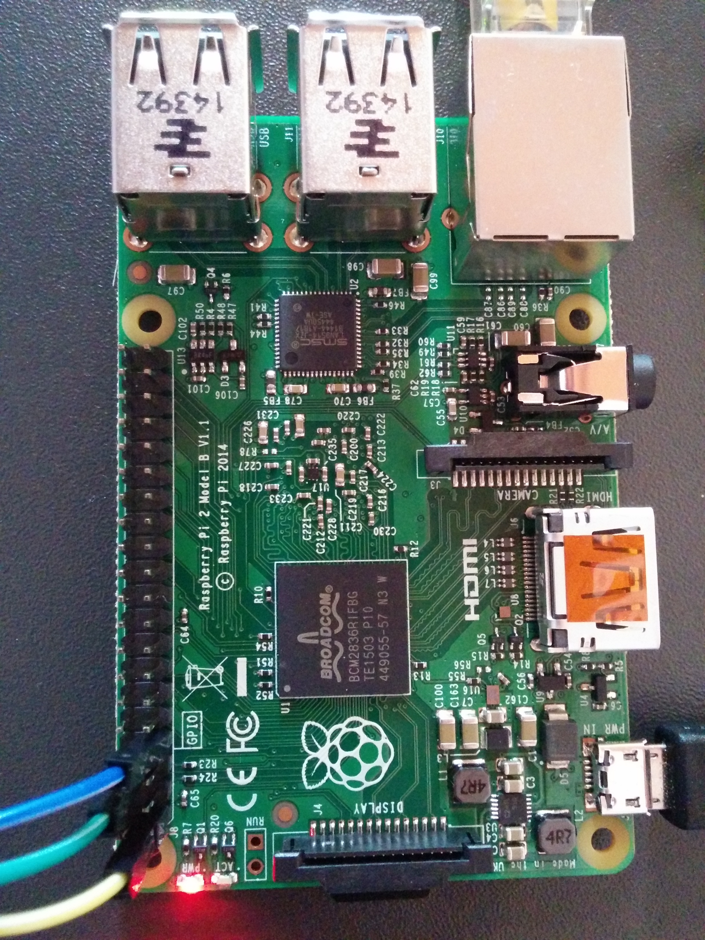
GIT Core Aktualisieren oder Installieren
sudo apt-get install git-core
WiringPi installieren
git clone git://git.drogon.net/wiringPi
cd wiringPi
./build
cd ..

 | Software zum Auslesen des DHT22/AM2302 | https://github.com/technion/lol_dht22  git clone https://github.com/technion/lol_dht22  cd lol_dht22  ./configure  make
 | Daten Auslesen Testen | sudo ./loldht 7  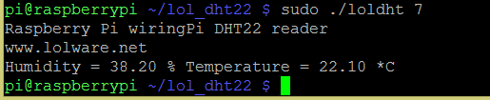
 | Erste Tests mit Bash Skripts  Neues Skript anlegen | 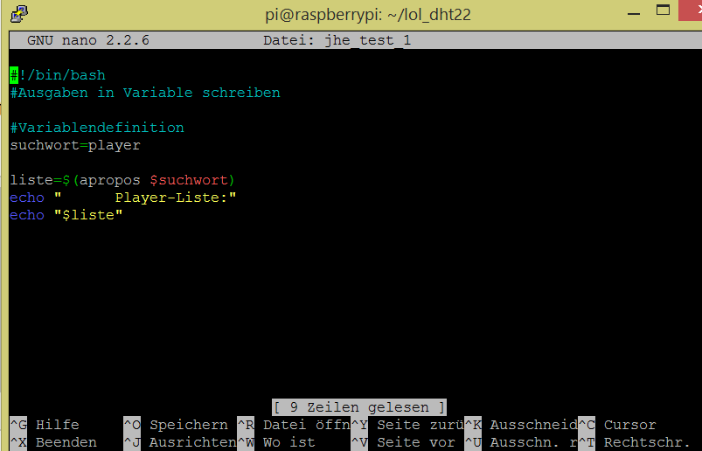
 | File Ausführbar machen | chmod +x jhe_test_1
 | Skript aufrufen | ./jhe_test_1
 | Test Skript mit dem Sensor Daten | #!/bin/bash  WERTE=$(sudo ./loldht 7 | grep Humidity)  Temp=( $(echo $WERTE | awk '{ print $ 3}'))  Hum=( $(echo $WERTE | awk '{ print $ 7}'))  echo $WERTE  echo "Humidity: $Hum"  echo "Temperature: $Temp"  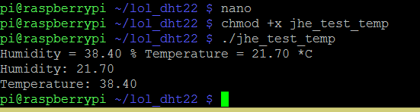
 | RESTful Testen | Laufähige GET Abfrage  curl -i -H "Accept: application/json" http://192.168.79.11:8080/jrSensorWeb/ws/sensor  Lauffähige POST Abfrage  curl -X POST -H "Content-Type: application/json" --data '{"station":"Station1","sensor":"Sensor1","value":"1111.45","unit":"11"}' http://192.168.79.11:8080/jrSensorWeb/ws/sensor/
 | Bash Scrip das die Daten vom Sensor an den Web Servive weitergibt. | nano jrSensorClient.sh  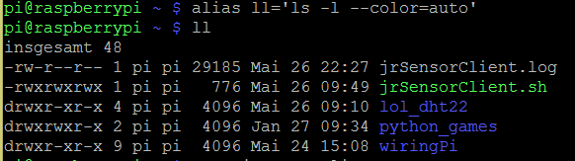  #!/bin/bash  #  # jrSensor raspberry client  #  # created by joerg herzig / roman born  # date 02.05.2015  #  # starting ./jrSensorClient.sh &  #  URL=http://192.168.79.11:8080/jrSensorWeb/ws/sensor/  LOG="./jrSensorClient.log"  echo "starting script: `date '+%d.%m.%Y %H:%M:%S'`" >> $LOG  while true  do  # get data from sensor (pin 7)  VALUE=$(sudo ./lol_dht22/loldht 7 | grep "Humidity")  # extract temperature and humidity  TEMP=( $(echo $VALUE | awk '{ print $3}'))  HUM=( $(echo $VALUE | awk '{ print $7}'))  DATA='{"station":"Station1","sensor":"Sensor1","value":"'$TEMP'","unit":"C"}'  # debug  # echo $VALUE  # echo $TEMP  # echo $HUM  # echo $DATA  # call webservice  curl -X POST -H "Content-Type: application/json" --data $DATA $URL >> $LOG 2>&1  sleep 30  done

Betrieb
 | Starten der Sensor Abfrage im hintergrund | ./jrSensorClient.sh &
 | Sensor Abfrage Stoppen | Ctrl + C
 | System herunterfahren | sudo shutdown -a now

Allgemeine Linux Befehle
 | Alias setzen | alias ll='ls -l --color=auto'

Literaturverzeichnis
elektronik-kompendium. (2015). Von http://www.elektronik-kompendium.de/sites/raspberry-pi/index.htm abgerufen
postgresql. (kein Datum). Abgerufen am 18. 05 2015 von postgresql Linux installation: http://www.postgresql.org/download/linux/debian/

